Всем сотрудникам, которые получают возмещение занятий спортом необходимо предоставлять фотоотчет в группу СПОРТ (минимум 2а фото). Для контроля выполнения этих условий без лишней траты времени на “перелистывание” необходимо:

1. Знать пофамильный список “спортсменов” компании **(обновлен в феврале 2022)**

* Никитин
* Батыченко
* Колесник
* Оскаленко
* Леонов
* Корж
* Ковальчук
* Гончаренко
* Неживая
* Зинченко
* Логвиненко
* Прасил
* Николаева
* Кандидатов

1. По вторникам проводить инспекцию предоставления отчетов, для этого необходимо зайти в группу СПОРТ

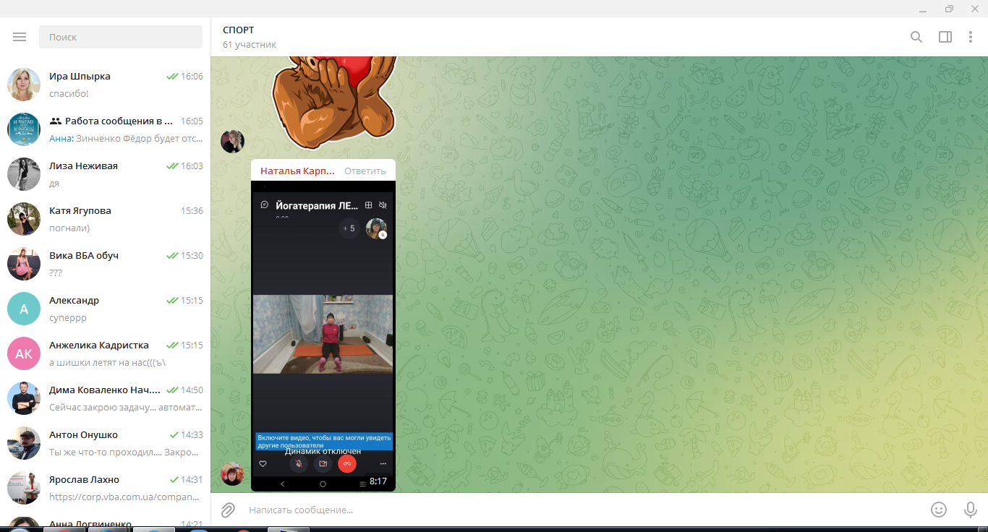

Затем нажать сочетание клавиш CRTL+F, появится окно поиска, в нем необходимо выбрать значок контакта 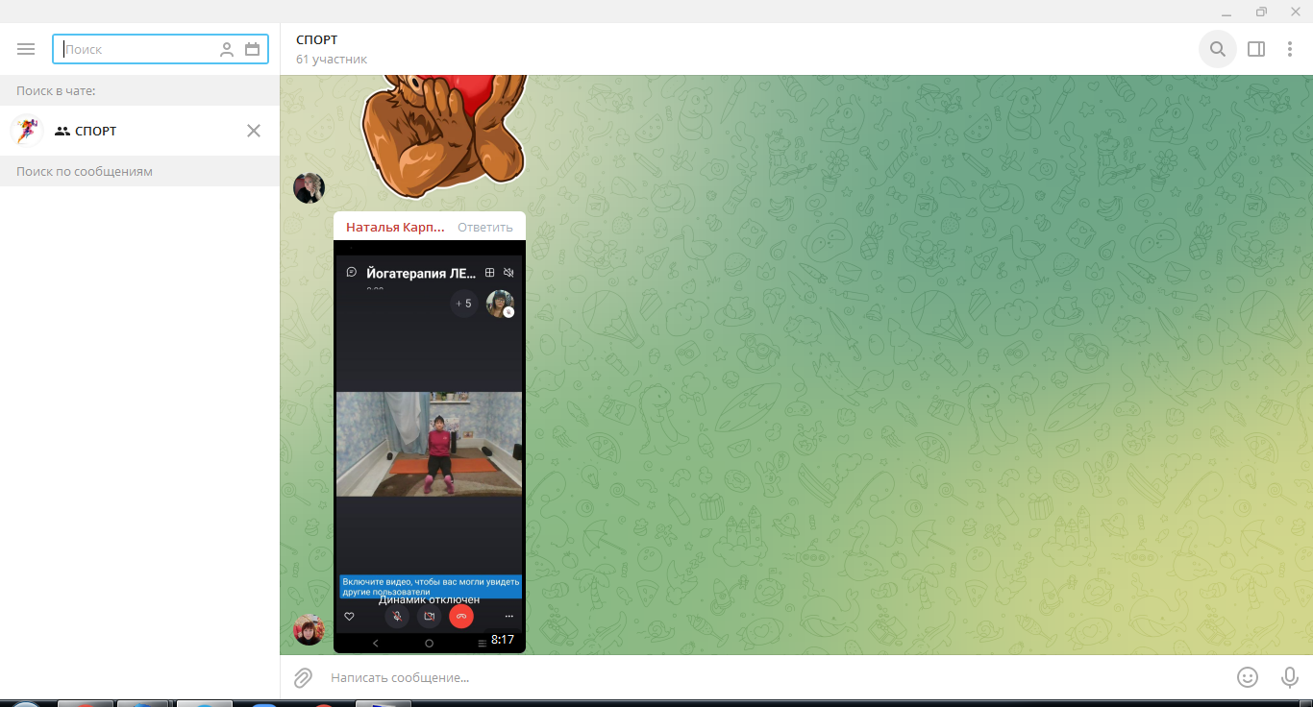

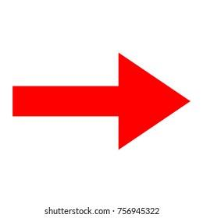

Вбить нужную нам фамилию “спортсмена”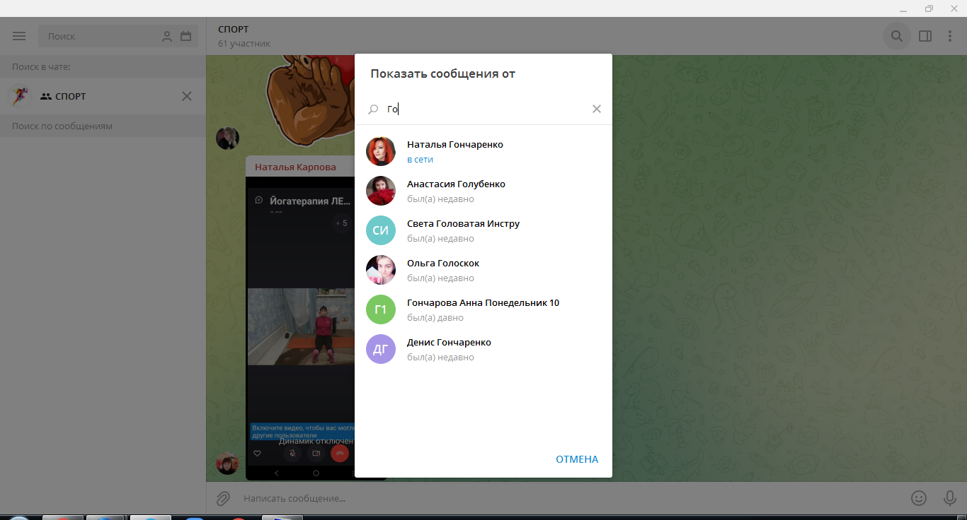



Далее мы увидим все сообщения от этого человека, нам нужны только ФОТОГРАФИИ 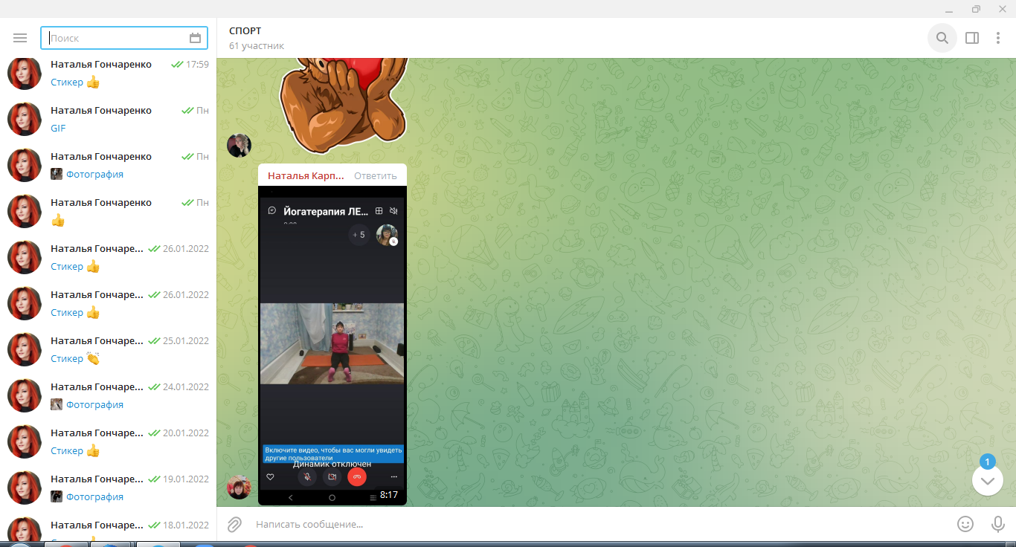







***ЧТО ДЕЛАТЬ, ЕСЛИ НЕТ ФОТО В ГРУППЕ?***

Возможно, было отправлено совместное фото с другим сотрудником (такое бывает, например Зинченко+Кандидатов, Леонов+Ковальчук)

Если фото таки нет, то нужно написать сотруднику в ЛС, узнать причину (возможно, просто забыл, а может заболел, не получилось, перенес занятие на другой день)